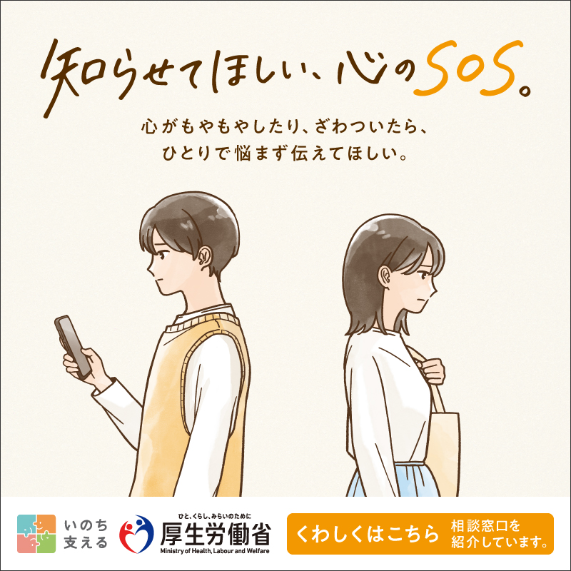

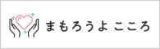

リンク先 ： https://www.mhlw.go.jp/mamorouyokokoro/

